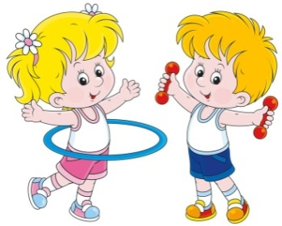Физическое развитие ребенка 6-8 лет
Каким должно быть физическое развитие ребенка в возрасте 6-8 лет? на что обращать внимание и как понять, что ребенок достаточно развит и подготовлен к занятиям в школе?
Возможности физического развития
К концу шестого года жизни
Пробежать ребенок уже может и двести, и триста метров, причем довольно быстро. Появляется большая ловкость, сноровка, причем бегать он может уже не только по ровной поверхности, но и ловко обегая холмики и перескакивая через ямки и канавки
Движения становятся более уверенными и скоординированными. В этом смысле ребенок уже почти не отличается от взрослого. Он с закрытыми глазами легко может прикоснуться к своему уху, носу. Ловко ловит мяч и так же ловко может бросить его в цель
Заметно лучше становится чувство равновесия: ребенок спокойно проходит по узкой скамейке, бревну, доске
Дети этого возраста становятся увереннее в прыжках. На лестнице могут перепрыгивать через ступеньку, а на ровной площадке даже через несколько предметов. Начинают постигать «науку» использования скакалки, что очень важно, так как это развивает систему согласованных действий всего тела.
Дети могут прыгать на одной ноге. Девочки в этом возрасте начинают играть в «классики»
По шведской стенке ребенок может лазать часами и не устанет при этом от этого занятия. Ребенок способен немного подняться по канату, что указывает на то, что руки его становятся сильнее. Но отжаться от пола малыш еще не сможет
К концу восьмого года жизни
Ребенок уже хорошо может выполнять различные виды ходьбы и бега, может пользоваться ими в различных ситуациях, он довольно вынослив, может долгое время бежать, что называется, «сломя голову», немного передохнуть и вновь продолжить неугомонный бег
Ребенок становится еще более ловким и метким, может играть в различные игры с мячом, ловко с ним управляясь, может попасть мячом в цель с 4-5 метров, метать в движущуюся цель, действовать левой и правой рукой
Дети могут сохранять правильную осанку
К семи годам ребенок может играть в такие спортивные игры, как бадминтон, баскетбол, футбол, хоккей, настольный теннис
Ребенок может плавать и ходить на лыжах на длительные расстояния.
Физическое развитие ребенка неуклонно совершенствуется. Дети становятся все более выносливыми, ловкими, сильными. Они могут играть в различные командные игры, осваивать различные виды спорта. Все это говорит о том, что ребенок готовится к школьному обучению и физически в том числе, он становится способным сидеть за партой и управлять собственным телом в соответствии с ситуацией, в которой находится на данный момент.

